İleri Web Tasarımı Final Projesi
Hasan Usta Boyasız Göçük Düzeltme Merkezi
Hazırlayan: Atakan Albayrak
Ders: İleri Web Tasarımı
Dönem: 2025-2026 Bahar Dönemi

1. Müşteri Tanıtımı ve İhtiyaç Analizi
Hasan Usta Boyasız Göçük Düzeltme Merkezi, 1976 yılına dayanan tecrübesiyle otomotiv sektöründe faaliyet göstermektedir. İşletmenin dijital görünürlüğünü artırmak, hizmetlerini profesyonel biçimde tanıtmak ve müşterilerin kolay iletişim kurmasını sağlamak amacıyla kurumsal bir web sitesi geliştirilmiştir.

2. Tasarım Kararları
Projede premium ve güven veren bir görünüm hedeflenmiştir. Koyu tonlar, turuncu vurgu renkleri, modern tipografi ve güçlü görsel kullanımı tercih edilmiştir. Mobil deneyim ön planda tutulmuştur.

3. Teknik Kararlar ve Kullanılan Teknolojiler
HTML5, CSS3, JavaScript, Flexbox ve CSS Grid kullanılmıştır. TR/EN dil desteği, karanlık mod, responsive tasarım, öncesi-sonrası slider sistemi ve SEO optimizasyonları uygulanmıştır.

4. Karşılaşılan Zorluklar ve Çözümler
Çoklu dil sistemi, mobil uyumluluk ve interaktif slider bileşenleri geliştirme sürecinde çeşitli sorunlar oluşturmuştur. JavaScript optimizasyonları ve responsive düzenlemeler ile çözümler üretilmiştir.

5. Yapay Zeka Kullanımı
ChatGPT ve AI destekli araçlar tasarım planlama, SEO içerikleri, kullanıcı deneyimi geliştirmeleri ve hata ayıklama süreçlerinde yardımcı araç olarak kullanılmıştır.

6. Lighthouse Analizi
Masaüstü sonuçları: Performance 99, Accessibility 89, Best Practices 100, SEO 100. Mobil sonuçları: Performance 87, Accessibility 89, Best Practices 100, SEO 100.

7. Sonuç ve Değerlendirme
Proje, ders kapsamındaki teknik gereksinimlerin büyük bölümünü karşılayan, gerçek müşteri ihtiyaçlarına yönelik geliştirilmiş modern ve responsive bir kurumsal web sitesi olarak tamamlanmıştır.

Desktop Lighthouse Sonucu
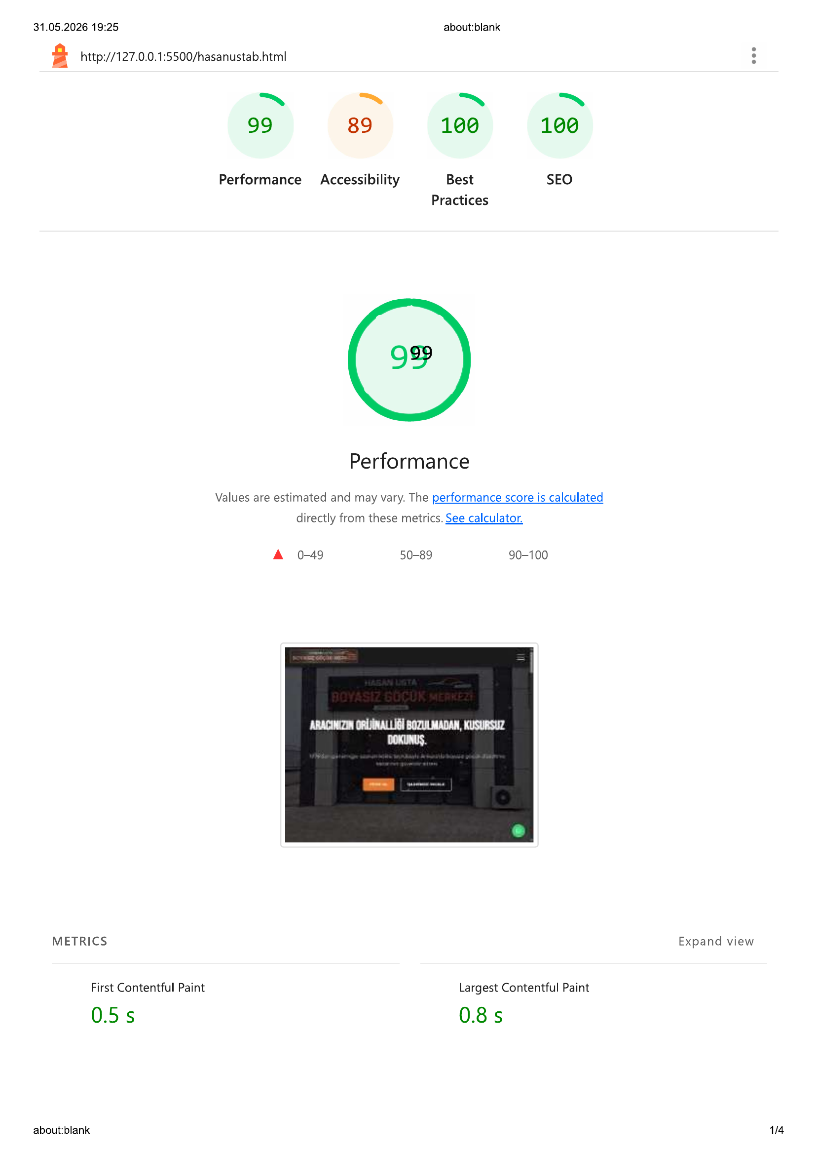

Mobil Lighthouse Sonucu
